‘Mysql安装（centos8）

# 单节点

安装目录：/usr/local/mysql

配置目录：/data/mysql

<https://blog.csdn.net/lury_figo/article/details/104343306>

下载<https://downloads.mysql.com/archives/community/>

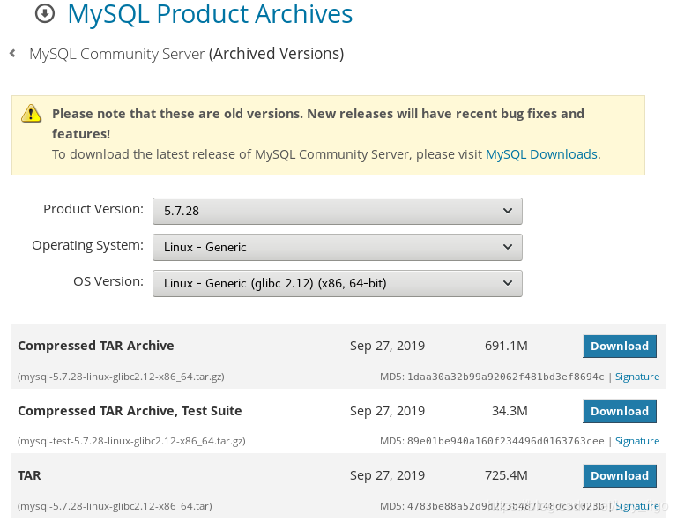

1. 创建usr/local/soft 存放压缩包

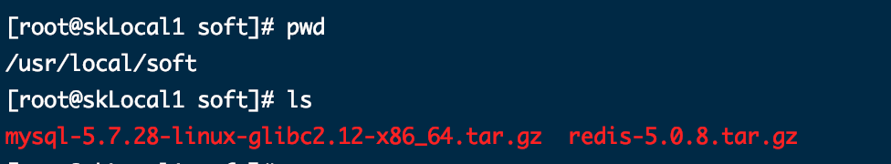

解压缩

tar -xvf mysql-5.7.28-linux-glibc2.12-x86_64.tar.gz

移动

mv mysql-5.7.28-linux-glibc2.12-x86_64 /usr/local/mysql

groupadd mysql

useradd -r -g mysql mysql

chown -R mysql:mysql mysql/ (给usr/local/mysql文件夹赋权）

配置mysql

mkdir -p /data/mysql

chown -R mysql:mysql /data/mysql/

配置my.cnf

# vi /etc/my.cnf( 没有则创建)

加入以下：

[mysqld]

bind-address=0.0.0.0

port=3306

user=mysql

basedir=/usr/local/mysql

datadir=/data/mysql

socket=/tmp/mysql.sock

log-error=/data/mysql/mysql.err

pid-file=/data/mysql/mysql.pid

#character config

character_set_server=utf8mb4

symbolic-links=0

explicit_defaults_for_timestamp=true

# 添加慢查询日志

log_output=file

slow_query_log=on

slow_query_log_file = /data/mysql/mysql-slow.log

log_queries_not_using_indexes=on

long_query_time = 1

初始化:

/usr/local/mysql/bin/mysqld --defaults-file=/etc/my.cnf --basedir=/usr/local/mysql/ --datadir=/data/mysql/ --user=mysql --initialize

初始化完成后，在/data/mysql找到mysql.err，查看root用户的临时密码（一般在最后一行）

启动MySQL

把mysql.server文件放到系统启动(开机自启)：

命令: cp /usr/local/mysql/mysql/support-files/mysql.server  /etc/rc.d/init.d/mysqld

赋予可执行权限：chmod +x /etc/init.d/mysqld

添加为服务: chkconfig --add mysqld

查看服务列表:  chkconfig --list

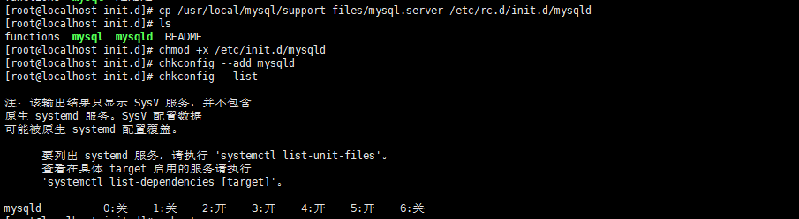

看到3、4、5状态为开或者为 on 则表示成功。如果是 关或者 off 则执行一下：chkconfig --level 345 mysqld on

启动：

service mysql start

修改root密码

注意启动地址：原因:这是由于系统默认会查找/usr/bin下的命令，如果这个命令不在这个目录下需要/usr/local/mysql/bin/mysql

/usr/local/mysql/bin/mysql -u root –p

报错：



mysql: error while loading shared libraries: libncurses.so.5: cannot open shared object file: No such file or directory

解决：

安装libncurses*

yum install libncurses*

重新输入：

/usr/local/mysql/bin/mysql -u root -p

修改密码

set password for root@localhost = password('888sk888');

修改密码用不过期

ALTER USER 'root'@'localhost' PASSWORD EXPIRE NEVER;

mysql> FLUSH PRIVILEGES;

远程连接报错问题解决

mysql> use mysql

mysql> update user set host = '%' where user = 'root';

mysql> FLUSH PRIVILEGES;

可以设置环境变量来使用mysql命令

[root@localhost bin]# vim /etc/profile

#在最后一行加入以下内容

export PATH=/usr/local/mysql/bin:$PATH

#使修改生效

[root@localhost bin]# source /etc/profile

# 主从架构

配置master：

1开启log_bin

<https://www.cnblogs.com/wang-yaz/p/12014804.html>

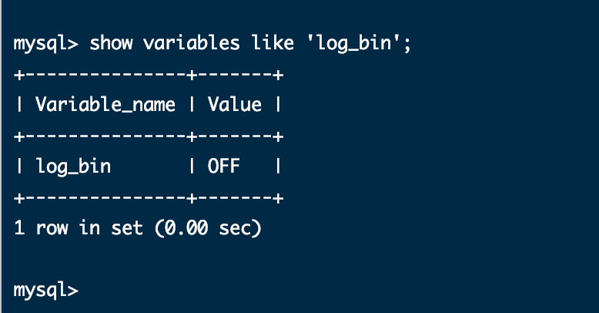

off未开启，on表示开启

<https://www.cnblogs.com/guarderming/p/10411088.html>

<https://blog.csdn.net/lzb348110175/article/details/103081631>

1.配置master my.cnf

添加如下：

server-id=11

log-bin=master_binlog

binlog-format=ROW

binlog-do-db=db_test

slave-skip-errors = 1（跳过错误）

重启SQL服务命令：service mysql restart

2.master创建复制用户

mysql > grant replication slave on *.* to masterbackup@'%' identified by '123456'

重启查看master 状态

service mysql restart;

show master status;

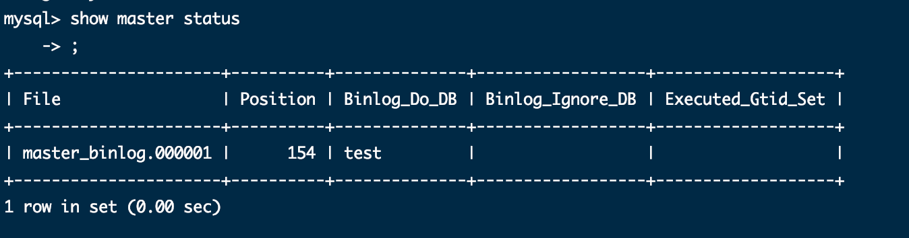

3.配置slave my.cnf

server-id=13

log-bin=master_binlog

binlog-format=ROW

read_only=1

重启

service mysql restart;

4.在从服务器mysql中执行（监听master）：

mysql> change master to master_host='192.168.0.11',master_port=3306,master_user='masterbackup',master_password='123456',master_log_file='master_binlog.000001',master_log_pos=154;

#备注：

#master_host对应主服务器的IP地址。

#master_port对应主服务器的端口。

#master_log_file对应show master status显示的File列：master_binlog.000001。

#master_log_pos对应show master status显示的Position列：154。

5.启动slave数据同步

mysql> start slave;

在从节点执行mysql> show slave status\G

查看状态如下：

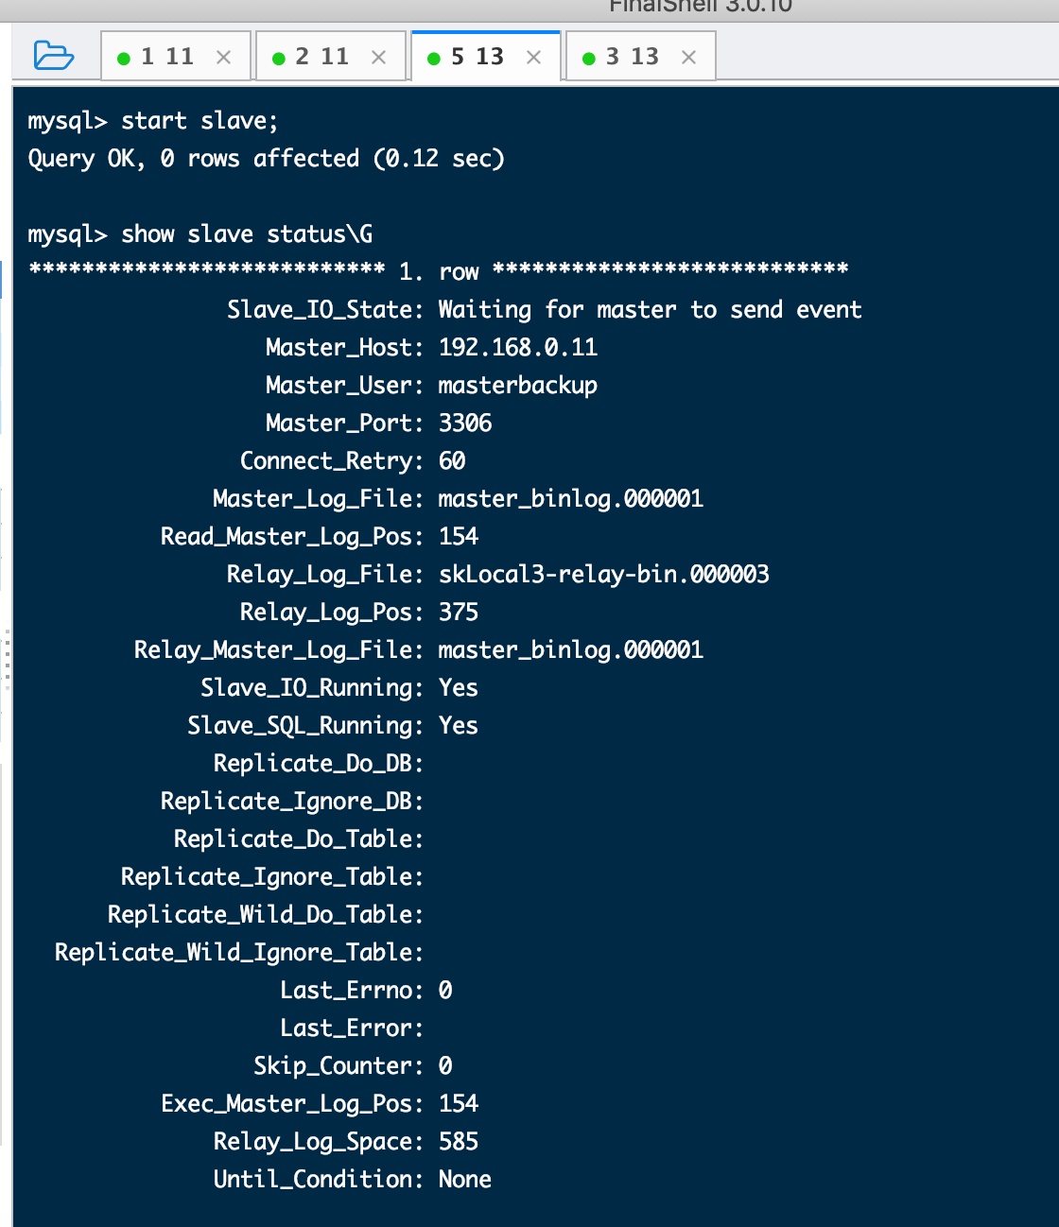

#停止slave数据同步（若有需要）

mysql> stop slave;

重置（如果设置错了）

mysql> reset slave;

注意：重启数据库之后 别忘记开启数据同步